CENTRO PAULA SOUZA

FATEC OURINHOS

CURSO DE ANÁLISE E DESENVOLVIMENTO DE SISTEMAS

Daniel Aparecido de Almeida

Itallo Eduardo Minucci Campeão

Pedro Henrique Camussi Carrasco

Thaís Chinque Mouta

**Sistema de Acompanhamento de Academia (SAC)**

**OURINHOS (SP)**

**2017**

Daniel Aparecido de Almeida

Itallo Eduardo Minucci Campeão

Pedro Henrique Camussi Carrasco

Thaís Chinque Mouta

**Sistema de Acompanhamento de Academia (SAC)**

Sistema de Acompanhamento de Academia (SAC), apresentado a Facul-dade de Tecnologia de Ourinhos, como exigência parcial à aprovação na Disciplina Engenharia de Software III, sob a orientação da professora Silvia Helena de Oliveira Santos.

**OURINHOS (SP)**

**2017**

**Gerenciamento de Configuração**

|  |  |  |  |
| --- | --- | --- | --- |
| Data | Atividade | | Responsável |
| 04/03/2017 | Requisitos Funcionais e Não-Funcionais. | | Todos os integrantes do grupo. |
| 09/03/2017 | Alteração dos Requisitos Funcionais. | | Todos os integrantes do grupo. |
| 12/03/2017 | Modificação dos Requisitos Funcionais. | | Todos os integrantes do grupo. |
| 23/03/2017 | Alteração dos Requisitos Funcionais e  Não-Funcionais. | | Todos os integrantes do grupo. |
| 29/03/2017 | 1ª parte do projeto enviado para correção | | Todos os integrantes do grupo. |
| 26/04/2017 | Alteração no Documento. | | Todos os integrantes. |
| 04/05/2017 | Alteração no Documento. | | Todos os integrantes. |
| 11/05/2017 | Alteração nos Requisitos. | Todos os integrantes do grupo. | |
| 13/05/2017 | Alteração da capa, número de páginas, rodapé e numeração dos requisitos. | Todos os integrantes do grupo. | |
| 15/05/2017 | Alteração do objetivo, delimitação do problema e justificativa. | Todos os integrantes do grupo. | |
| 02/06/2017 | Alteração no Documento. | Todos os integrantes. | |
| 08/06/2017 | Alteração final | Todos os integrantes. | |
| 02/08/2017 | Correção dos Requisitos | Itallo, Thais e Pedro. | |
| 11/10/2017 | Minimundo, MER, MR | Itallo e Daniel. | |
| 04/11/2017 | Diagramas de Classe, Sequência e Atividades | Itallo e Daniel. | |
| 22/11/2017 | Correção Diagramas | Todos os integrantes. | |

**Sumário**

1. Introdução ao Documento 6

1.1. Tema 6

1.2. Objetivo do Projeto 6

1.3. Delimitação do Problema 6

1.4. Justificativa da Escolha do Tema 7

1.5. Método de Trabalho 7

1.6. Organização do Trabalho 8

1.7. Glossário 8

2. Descrição Geral do Sistema 9

2.1. Descrição do Problema 9

2.2. Objetivo do Sistema 9

2.3. Principais Envolvidos e sua Características 10

2.3.1. Usuários do Sistema 10

2.3.2. Desenvolvedores do sistema 11

2.4. Regras de Negócio 11

3. Requisitos do Sistema 12

3.1. Requisitos Funcionais 12

3.2. Requisitos Não-Funcionais 17

4. Modelagem 18

4.1. Diagramas de Caso de Uso 18

4.2. Diagrama de Classe 32

4.3. Diagrama de Sequência 33

4.4. Diagrama de Atividade 33

4.5. Modelo Relacional (MR) 34

4.6. Estrutura de Dados 34

4.7. Protótipo de Telas 39

Referências 42

# Introdução ao Documento

Vendo a necessidade dos *personal trainers* de uma academia em se organizarem, houve a ideia de criar um sistema que auxilie no controle e facilite os treinos de seus alunos.

## Tema

Este projeto tem como tema gerenciar atividades de alunos de uma academia.

## Objetivo do Projeto

O projeto tem como objetivo principal o desenvolvimento de um sistema que auxilie os *personal trainers* a atender melhor às necessidades de seus alunos, seja em busca do melhor corpo, do seu bem-estar ou na apresentação de resultados rápidos.

## Delimitação do Problema

Foi criado esse sistema devido à dificuldade encontrada nos *personal trainers* a atender ao mesmo tempo um número elevado de alunos dentro de uma academia.

## Justificativa da Escolha do Tema

Este tema foi escolhido de acordo com experiências pessoais dos integrantes do projeto, pois em visitas a determinadas academias foi identificado a dificuldade que os *personal trainers* tem em acompanhar as atividades de todos os alunos de uma única vez dentro da academia.

## Método de Trabalho

Será utilizado para a criação deste projeto o processo de *software* Modelo Cascata ou Sequencial Linear. Escolhemos este modelo porque segundo Sommerville (2011)[1], diz que é o modelo mais antigo e mais usado, modelado em função do ciclo de engenharia convencional e como já houve experiência em sala de aula com este tipo de modelo, concordamos que foi o mais apropriado para desenvolver esse sistema.

É usada quando sistemas são críticos, os requisitos são bem compreendidos e há pouca probabilidade de mudarem. As atividades são agrupadas em fases e são executadas sequencialmente, de forma que uma deve ser terminada para outra começar. Apresenta vantagens, pois a documentação é rígida, reflete abordagens adotadas em outras engenharias e adere a outros modelos. Será utilizado a modelagem orientada a objetos, realizando diagramas de classes.

## Organização do Trabalho

O projeto foi separado por capítulos, com o intuito de apresentá-lo de maneira organizada e sequencial.

O capítulo 1 mostra a introdução do trabalho, onde são apresentados os objetivos, o motivo de escolha do tema, a delimitação do problema e o que se deseja atingir com esse projeto.

O capítulo 2 mostra toda a parte teórica utilizada para a realização do trabalho, onde são abordados os assuntos relacionados ao tema desenvolvido, os principais envolvidos, as características do sistema, ou seja, desde o que é o SAC, até as tecnologias que serão utilizadas para o desenvolvimento do projeto.

O capítulo 3 apresenta todos os requisitos funcionais e não-funcionais do sistema e seus respectivos casos de uso documentados. Também nesta parte, informa três telas do software, uma para cadastro (aluno e funcionário), outra para movimentação (avaliação e evolução) e a última para relatório.

## Glossário

Anamnese: entrevista que busca relembrar todos os fatos que se relacionam  
ao estado de saúde uma pessoa.

Amplitude/Altura/Encosto: regulagens que podem existir em um equipamento.

Professor: *Personal trainer* da academia.

# Descrição Geral do Sistema

O Sistema de Acompanhamento de Academia (SAC) tem como objetivo principal auxiliar os *personal trainers* no acompanhamento dos treinos de seus alunos e estes alunos terem a oportunidade de acompanhar seus resultados a partir das atividades executadas.

## Descrição do Problema

Os alunos ao chegarem na academia, começam suas atividades com um respectivo *personal trainer*, porém este não tem conhecimento sobre os problemas como deficiências e dores do aluno. Desta forma a criação desse sistema possibilitaria o gerenciamento das atividades propostas ao aluno, para verificar se este está executando os exercícios de maneira correta.

## Objetivo do Sistema

Apresentar um *software* para acompanhamento de atividades físicas do aluno dentro de uma academia.

Objetivo principal é auxiliar os *personal trainers* no acompanhamento dos treinos de seus alunos e estes alunos terão a oportunidade de acompanhar seus resultados a partir das atividades.

Como objetivos específicos o sistema deverá permitir cadastrar funcionários e alunos e também suas necessidades físicas a partir da aplicação de um questionário sobre as necessidades identificadas, como por exemplo: verificar momento de dor, grau e sintomas. Permitir por parte do aluno escolher o foco para seu treino (musculação, perca de peso ou fortalecimento) e assim, o sistema vai apresentar uma lista de exercícios que serão possíveis de acordo com a escolha do aluno. Desta forma, o *personal* vai avaliar qual o melhor aparelho para cada aluno.

Em relação as atividades dos funcionários, o sistema deverá permitir a entrada e acompanhamento de valores (altura, peso e outra medidas) referente a cada aluno, permitindo comparar medidas entre os períodos de treino e identificar os resultados.

Caso o aluno tenha alguma deficiência, ao se cadastrar na academia, este deverá informar seu problema, para que o médico possa avaliar qual melhor foco de seu treino sem que haja problemas (cardíacos, respiratórios etc) para o aluno. O médico vai ter acesso ao perfil do usuário contendo (peso, altura e medidas), assim poderá enviar sugestões para melhor obtenção do resultado e todo mês este vai marcar consultas para avaliar a saúde do aluno.

## Principais Envolvidos e sua Características

Este subcapítulo tem por objetivo apresentar quais são os principais envolvidos no sistema e quais são suas características.

### Usuários do Sistema

Os principais usuários do sistema serão os alunos, os *personal trainers* e os administradores de academia de ginástica.

### Desenvolvedores do sistema

Os desenvolvedores serão os alunos Itallo Eduardo Minucci Campeão, Daniel Aparecido de Almeida, Pedro Henrique Camussi Carrasco e Thais Chinque Mouta da Fatec Ourinhos, que estão cursando o 4º semestre do curso de Análise e Desenvolvimento de Sistemas, no período vespertino, em 2017.

## Regras de Negócio

O sistema deve ser utilizado pelos alunos, *personal trainers* e administradores para fim de gerenciar as atividades. Os usuários terão um login e senha para acesso. Com o cadastro de clientes, serão informados os dados necessários (altura, peso, massa corpórea, idade, necessidades e prescrição médica), podendo também indicar qual horário se adapta melhor a sua rotina para ser realizado o atendimento.

Durante o treino, a cada 90 dias (três meses) essas informações serão atualizadas e armazenadas na evolução do aluno. Feito isso, a cada 180 dias (seis meses), o sistema emitirá um relatório desde o início ou desde o último relatório do treino.

O aluno será desativado do sistema se houver um pedido, falta de pagamento por mais de 1 ano ou outros casos.

# Requisitos do Sistema

Este capítulo tem como objetivo descrever os requisitos do sistema.

## Requisitos Funcionais

Observações:

* Os dados marcados com * (asterisco) serão considerados campos de preenchimento obrigatório.

**RF01 Cadastrar Funcionário**

* 1. O sistema deverá ser capaz de incluir, excluir, alterar e consultar o cadastro dos professores da empresa.

1.2 O cadastro de professores será incluso por outro *personal*, onde irá requerer as seguintes informações: nome*, endereço, CEP, cidade, estado, telefone, celular, sexo, CPF*, RG*, UF-RG, e-mail, data de nascimento, turno (matutino, vespertino e noturno), status (ativo ou inativo) e motivo.

1.4 Se o funcionário for demitido, outro *personal* vai poder excluir somente se o *personal* não estiver relacionado a nenhum treino. Caso esteja, apresentar que funcionário foi demitido.

1.5 Será gerado um código de identificação (login) para o acesso no sistema, que não poderá ser reutilizado.

**RF02 - Cadastrar Aluno**

2.1 O sistema deverá ser capaz de incluir, desativar, alterar e consultar alunos da empresa, onde quem estará responsável por isto será um funcionário.

2.2 O cadastro do aluno terá as seguintes informações requeridas: data de cadastro*, nome*, endereço, CEP, cidade, estado, celular*, sexo, CPF*, RG*, UF-RG, e-mail, data de nascimento* e status (ativo ou inativo).

2.3 Caso o aluno seja menor de idade, serão solicitados dados do responsável: Nome e telefone. Será gerado um código para o acesso do sistema.

2.4 O professor não poderá alterar somente: data de cadastro, CPF e data de nascimento.

2.5 Todos os usuários do sistema poderão consultar dados de aluno, sendo que aluno somente seus próprios dados.

**RF03 - Efetuar Login**

3.1 O sistema deverá permitir que todos os usuários acessem seus recursos através de uma verificação, solicitando tais itens:

3.1.1 O login poderá ser o nome do funcionário/aluno ou um código estabelecido para acesso.

3.1.2 A senha padrão será o CPF do funcionário/aluno.

3.1.2.1 Ambos poderão alterar a senha após primeiro acesso.

3.2 O sistema deve registrar a data e a hora de login e logout do usuário ao sistema.

**RF04 - Cadastrar Aparelho**

4.1 O sistema deve permitir a inclusão, alteração*, consulta* e exclusão de aparelhos.

4.2 Usuário deste requisito: *personal trainer*.

4.3 O usuário poderá cadastrar todas os aparelhos na academia.

4.2.1 Cada aparelho terá um código, nome, descrição do exercício e disponibilidade.

4.4 Todos os usuários do sistema poderão consultar os aparelhos através do login e senha.

4.5 O professor poderá excluir os aparelhos, exceto aqueles relacionadas a um treino já registrado.

**RF05 - Cadastrar Atividades do Aluno**

5.1 O sistema deve permitir a inclusão, alteração, consulta e exclusão de atividades do aluno.

5.2 O *personal* poderá realizar a inclusão de atividades, para isso deverá informar: *personal*, aluno (pré cadastrado), período do treino (data inicial e final) e para cada atividade (pré cadastrado) irá descrever o número de séries (ciclo) e a carga para cada série.

5.3 O *personal* poderá alterar a atividade caso a data proposta para a mesma seja maior que a atual.

5.4 Todos poderão consultar as atividades que o aluno irá executar. O aluno vai poder consultar apenas o dele, já o professor vai poder acompanhar os atendidos por ele e também de outros professores.

**RF06 - Registrar Pressão**

6.1 O sistema deverá ser capaz de incluir, alterar, consultar e excluir os dados de pressão do aluno, onde quem estará responsável por isto será o *personal.*

6.2 O sistema só deve permitir que o *personal* inclua os dados relacionados da pressão se o aluno estiver logado naquele dia.

6.3 O *personal* vai registrar o *personal*, aluno, data, horário, pressão mínima e máxima de entrada e de saída.

6.4 O *personal* só poderá alterar os dados da pressão se o mesmo estiver registrado errado.

6.5 Ambos (aluno e *personal*) poderão consultar o registro de pressão no sistema através do seu login.

6.6 Apenas o *personal* poderá excluir um dado, e isso só será possível se o aluno não estiver mais frequentando a academia.

6.7 O sistema só vai fornecer a variação de pressão quando o *personal* tiver a pressão mínima e máxima de entrada e de saída do aluno.

**RF07 - Manter Avaliação**

7.1 O sistema deve permitir a inclusão, consulta, alteração e exclusão da avaliação do aluno.

7.2 O sistema deverá permitir a entrada de dados para avaliação física em uma atividade proposta, para regular de maneira correta o equipamento, a carga e o grau do treino.

7.3 Caso seja dia de avaliação, um novo campo ficará disponível, onde será digitado o número de repetições adicionais que o aluno fez.

7.4 Haverá um registro de aluno, *personal*, data, horário, medidas corporais (peso, pesoço, bíceps, antebraço, peito, cintura, quadris, coxas, panturrilha).

7.5 O sistema deverá permitir que o *personal* altere os dados caso necessário.

7.6 Somente *personal* poderá consultar os dados armazenados no sistema.

7.7 O *personal* poderá excluir do sistema caso o aluno não esteja mais frequentando mais a academia.

**RF08 - Verificar Evolução**

8.1 O sistema deve permitir a consulta da evolução do aluno.

8.2 O sistema deve apresentar o resultado de um plano de atividades armazenadas como histórico, e deve apresentar: aluno, *personal*, período, os equipamentos com seus respectivos ciclos e cargas.

8.3 O sistema deve apresentar a média da pressão mínima e máxima referente cada plano.

8.4 Aluno e *personal* poderão consultar a evolução do aluno.

8.4.1 Alunos só podem consultar seus próprios dados, *personal* poderá consultar de todos.

8.5 O sistema deverá permitir que o *personal* exclua os dados caso o aluno não esteja frequentando mais.

**RF09 - Gerar relatório**

9.1 O sistema irá coletar dados do requisito (Cadastrar Aluno) e status do aluno (ativo ou inativo) semestralmente.

9.1.1 Com esses dados, será gerado um gráfico de pizza para demonstração.

9.2 Haverá uma coleta de cada *personal trainer* sobre a quantidade de alunos atendidos.

9.2.1 O sistema vai pegar dados do requisito (Cadastrar Atividades do Aluno), e será gerado um gráfico de barras para demonstração.

9.3 O sistema irá retirar dados do requisito (Cadastrar Aparelho) e deverá registrar os aparelhos mais executadas para feedback.

9.4 O sistema deverá permitir que aluno e *personal* consultem o relatório do aluno.

9.4.1 O aluno pode consultar apenas o seu próprio relatório, já o *personal* consultar de todos.

9.5 O sistema deverá permitir que o *personal* exclua o relatório do aluno caso ele não esteja frequentando a academia.

## Requisitos Não-Funcionais

**RNF01 - Segurança**

* 1. O sistema deve implementar características de segurança através da solicitação de identificação e senha do usuário para validação do acesso.

**RNF02 - Interface**

2.1 A interface deve ser amigável e de fácil utilização, para que tanto o *personal* como o aluno acesse o sistema de forma rápida.

**RNF03 - Portabilidade**

3.1 O sistema deve ter acesso à internet, sendo utilizado em todos os navegadores.

**RNF04 - Manutenibilidade**

4.1 O sistema deve ser mantido através de manutenções periódicas. As mensagens de erro deverão ser objetivas, orientando os usuários a solucionar rapidamente, para que não impeça o funcionamento do sistema.

**RNF05 - Backup**

* 1. Deverá ser feito o backup do sistema diariamente.

# Modelagem

Este capítulo tem como objetivo analisar modelar o sistema de acordo com os requisitos levantados e validados no capítulo 3.

## Diagramas de Caso de Uso

1. **Cadastrar Funcionário**

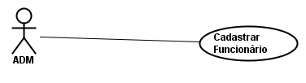

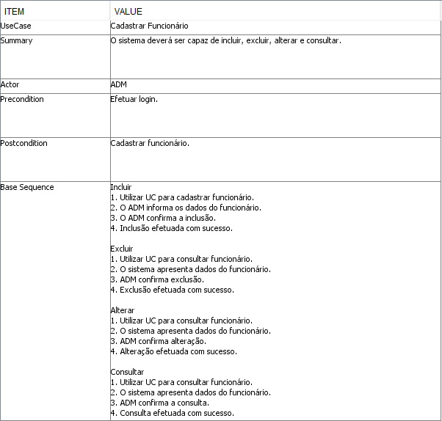

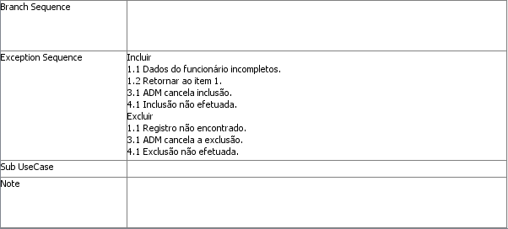

1. **Cadastrar Aluno**

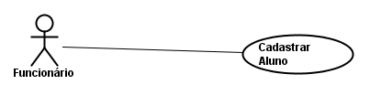 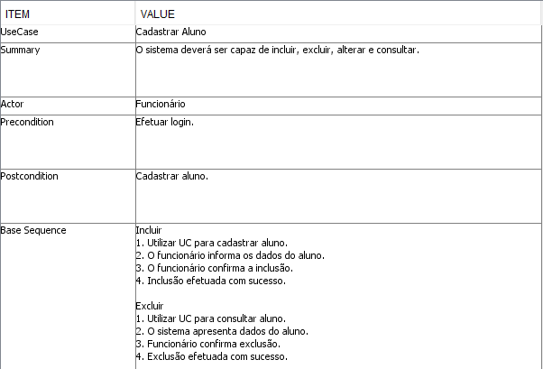 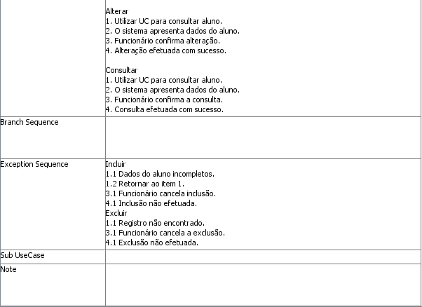

1. **Efetuar Login**

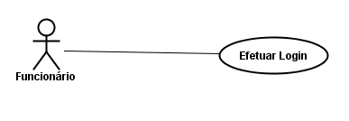 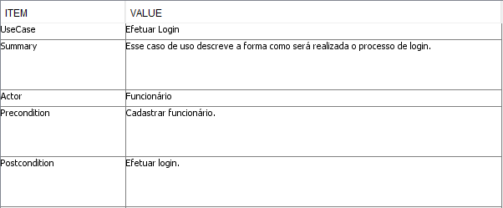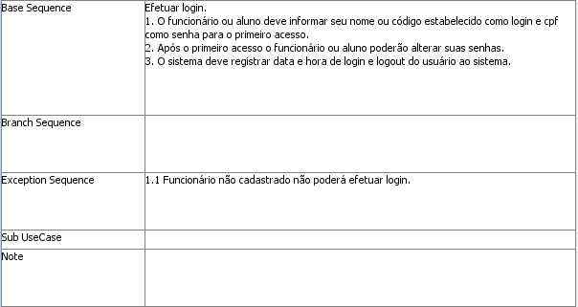

1. **Cadastrar Aparelho**

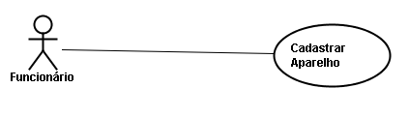 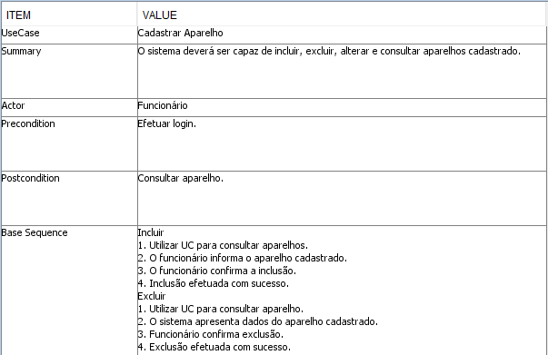

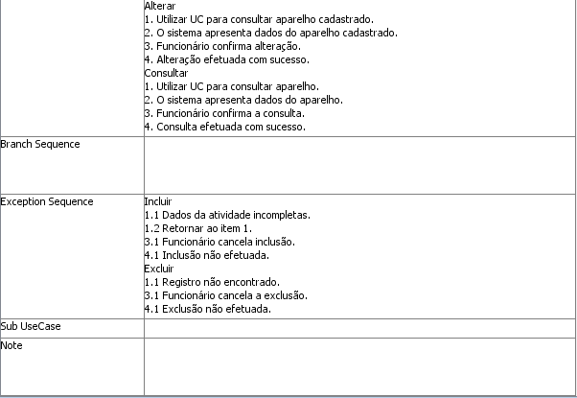

1. **Cadastrar Atividades do Aluno**

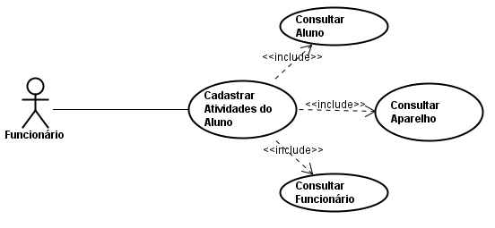

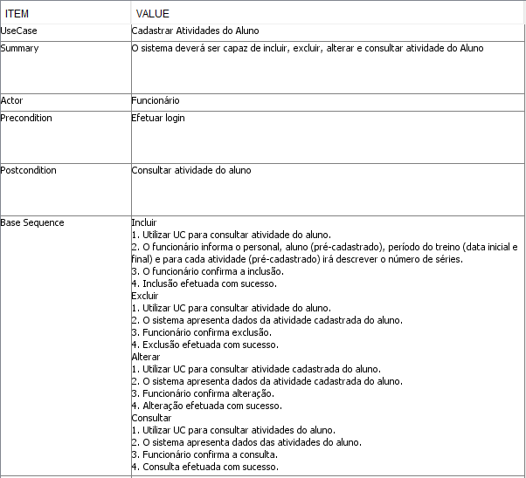

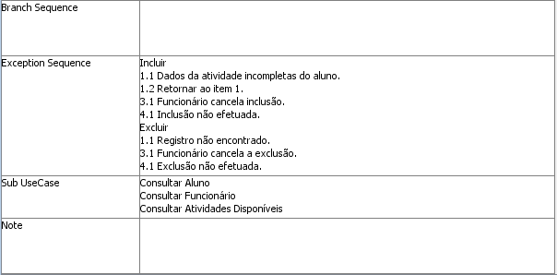

1. **Registrar Pressão**

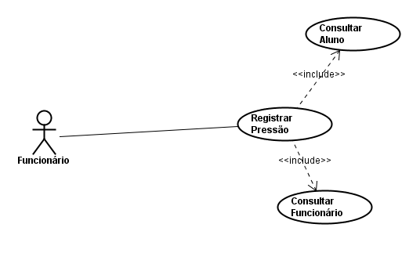

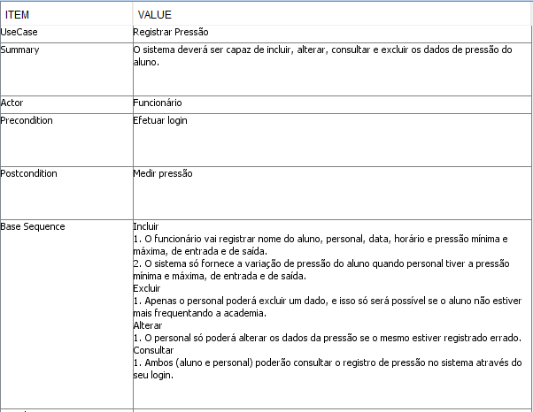

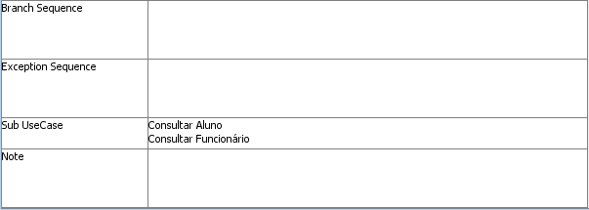

1. **Manter Avaliação**

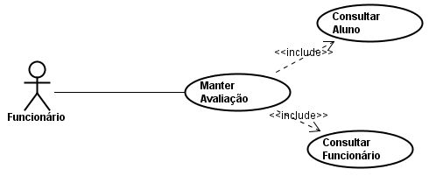

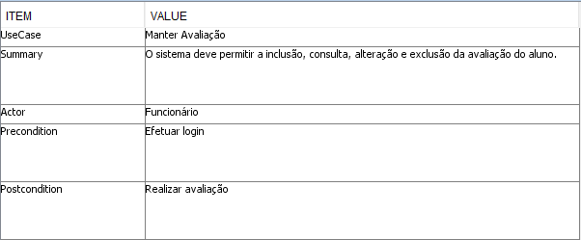

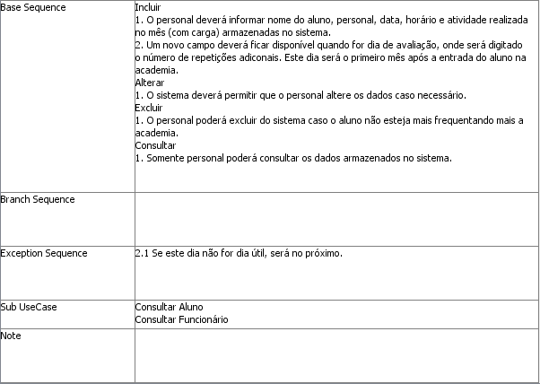

1. **Verificar Evolução**

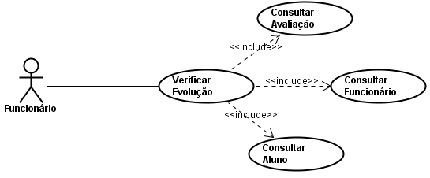

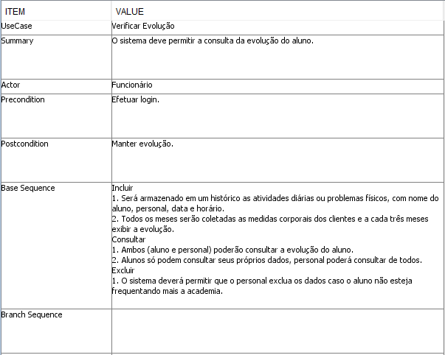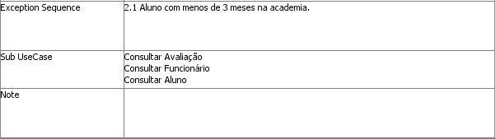

1. **Gerar Relatório – Cadastro do Aluno**

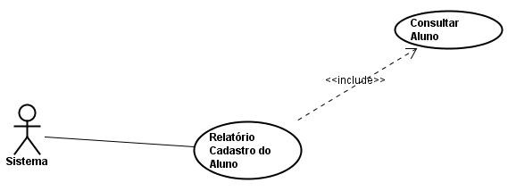

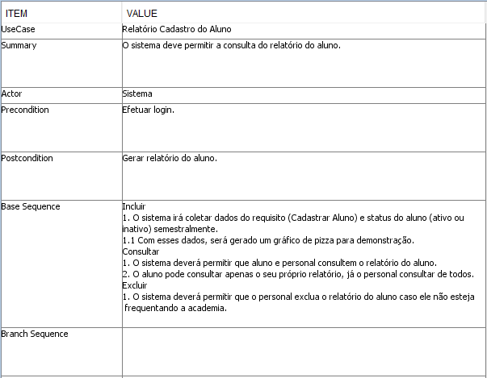

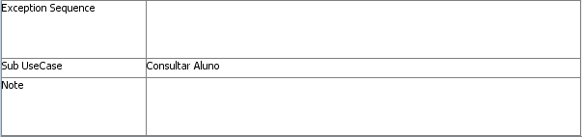

1. **Gerar Relatório – Cadastro de Atividades do Aluno**

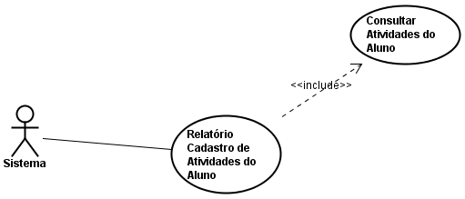

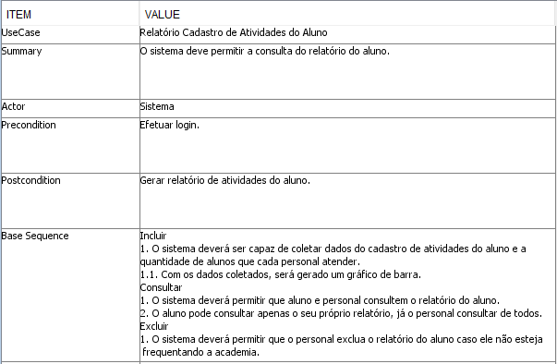

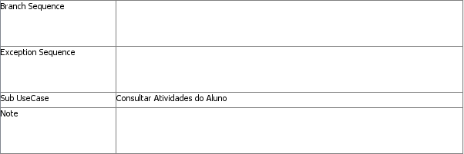

1. **Gerar Relatório – Cadastro de Aparelho**

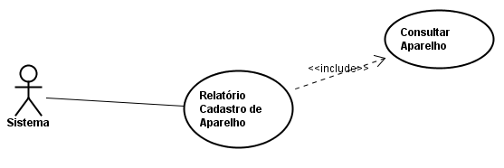

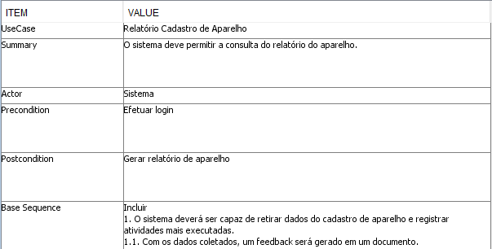

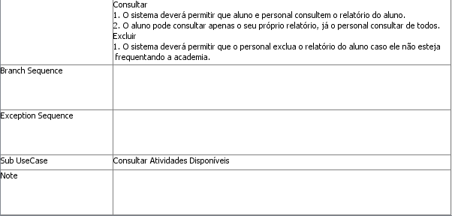

## Diagrama de Classe

## Diagrama de Sequência

## Diagrama de Atividade

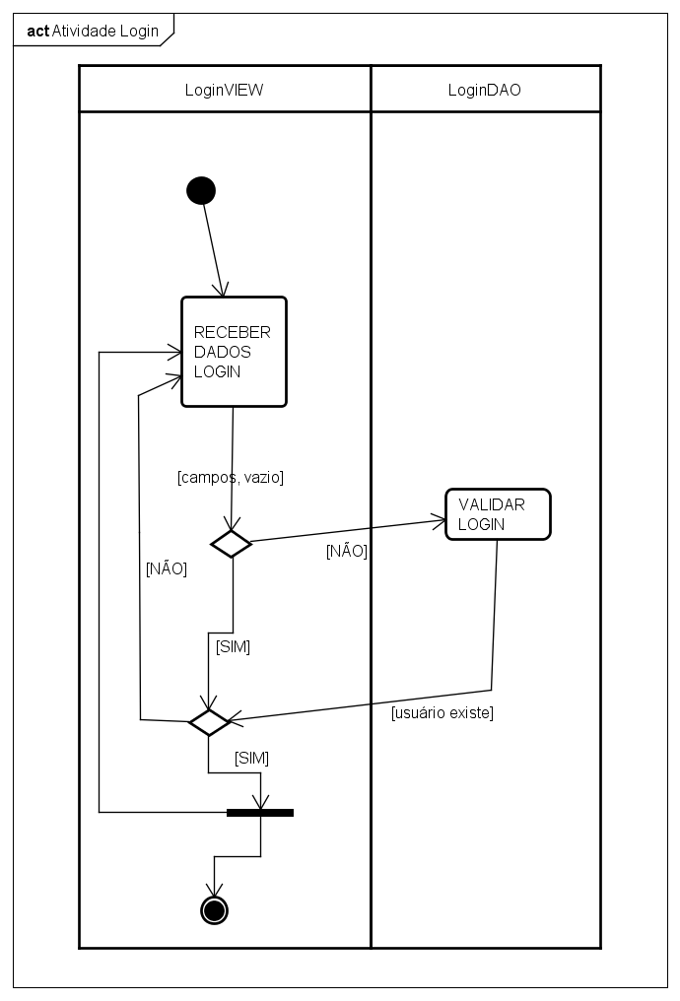

## Modelo Relacional (MR)

## Estrutura de Dados

**Entidade: Usuário**

|  |  |  |  |  |
| --- | --- | --- | --- | --- |
| **Atributo** | **Chave** | **Tipo** | **Tamanho** | **Descrição** |
| CPF_Usuario | Primária | int |  | Chave Primária. |
| tipo |  | String | 50 | Funcionário ou Aluno |
| nome |  | String | 50 | Nome completo |
| endereco |  | String | 50 | Endereço completo |
| cep |  | int | 50 | CEP do usuário |
| cidade |  | String | 50 | Cidade do usuário |
| estado |  | String | 50 | Estado do usuário |
| telefone |  | int | 50 | Telefone fixo do usuário |
| celular |  | int | 50 | Celular do usuário |
| sexo |  | String | 50 | Sexo do usuário |
| rg |  | int | 50 | RG do usuário |
| uf-rg |  | int | 50 | Unidade da Federação do RG. |
| email |  | String | 50 | E-mail do usuário |
| data_Nasc |  | int | 50 | Data de nascimento do usuário |
| data_Cadastro |  | int | 50 | Data de cadastro do usuário |
| senha |  | String | 50 | Senha do usuário |

**Entidade: Funcionário**

|  |  |  |  |  |
| --- | --- | --- | --- | --- |
| **Atributo** | **Chave** | **Tipo** | **Tamanho** | **Descrição** |
| CPF_Funcionário | Primária | int |  | Chave Primária |
| turno |  | String | 50 | Matutino, Vespertino ou Noturno |
| motivo |  | String | 50 | Demissão |
| CPF_Usuário | Estrangeira | int |  | Chave Estrangeira |

**Entidade: Aluno**

|  |  |  |  |  |
| --- | --- | --- | --- | --- |
| **Atributo** | **Chave** | **Tipo** | **Tamanho** | **Descrição** |
| CPF_Aluno | Primária | int |  | Chave Primária |
| status |  | String | 50 | Ativo ou Inativo |
| CPF_Usuário | Estrangeira | int |  | Chave Estrangeira |

**Entidade: Atende**

|  |  |  |  |  |
| --- | --- | --- | --- | --- |
| **Atributo** | **Chave** | **Tipo** | **Tamanho** | **Descrição** |
| CPF_Funcionario | Primária | int |  | Chave Primária |
| CPF_Aluno | Estrangeira | int |  | Chave Estrangeira |

**Entidade: Presença**

|  |  |  |  |  |
| --- | --- | --- | --- | --- |
| **Atributo** | **Chave** | **Tipo** | **Tamanho** | **Descrição** |
| id_Presenca | Primária | int |  | Chave Primária |
| data_Entrada |  | int | 50 | Data de Entrada |
| horário_Entrada |  | int | 50 | Horário de Entrada |
| data_Saida |  | int | 50 | Data de Saída |
| horario_Saida |  | Int | 50 | Horário de Saída |
| CPF_Usuario | Estrangeira | int |  | Chave Estrangeira |

**Entidade: Plano**

|  |  |  |  |  |
| --- | --- | --- | --- | --- |
| **Atributo** | **Chave** | **Tipo** | **Tamanho** | **Descrição** |
| id_Plano | Primária | int |  | Chave Primária |
| data_Inicial |  | int | 50 | Data Inicial |
| data_Final |  | int | 50 | Data Final |
| CPF_Funcionario | Estrangeira | int | 50 | Chave Estrangeira |
| CPF_Aluno | Estrangeira | int | 50 | Chave Estrangeira |

**Entidade: Atividades do Aluno**

|  |  |  |  |  |
| --- | --- | --- | --- | --- |
| **Atributo** | **Chave** | **Tipo** | **Tamanho** | **Descrição** |
| id_Atividades | Primária | int |  | Chave Primária |
| periodo |  | int | 50 | Data inicial e final |
| ciclo |  | int | 50 | Quantidade de séries |
| carga |  | Int | 50 | Peso do aparelho |
| id_Plano | Estrangeira | int |  | Chave Estrangeira |

**Entidade: Plano do Aparelho**

|  |  |  |  |  |
| --- | --- | --- | --- | --- |
| **Atributo** | **Chave** | **Tipo** | **Tamanho** | **Descrição** |
| id_PlanoAparelho | Primária | int |  | Chave Primária |
| ciclos |  | int | 50 | Quantidade de séries |
| cargas |  | Int | 50 | Peso do aparelho |
| id_Plano | Estrangeira | int |  | Chave Estrangeira |

**Entidade: Aparelho**

|  |  |  |  |  |
| --- | --- | --- | --- | --- |
| **Atributo** | **Chave** | **Tipo** | **Tamanho** | **Descrição** |
| id_Aparelho | Primária | int |  | Chave Primária |
| nome |  | String | 50 | Nome do aparelho |
| descricao |  | String | 50 | Utilidade do aparelho |
| disponivel |  | boolean | 50 | Disposição do aparelho |
| id_PlanoAparelho | Estrangeira | int |  | Chave Estrangeira |

**Entidade: Pressão**

|  |  |  |  |  |
| --- | --- | --- | --- | --- |
| **Atributo** | **Chave** | **Tipo** | **Tamanho** | **Descrição** |
| id_Pressao | Primária | int |  | Chave Primária |
| data |  | int | 50 | Data do dia realizado |
| horario |  | int | 50 | Horário realizado |
| pressão_Mínima_Máxima_Entrada |  | int | 50 | Pressão mínima e máxima de entrada |
| pressão_Mínima_Máxima_Saída |  | int | 50 | Pressão mínima e máxima de saída |
| id_Plano | Estrangeira | int |  | Chave Estrangeira |

**Entidade: Medidas**

|  |  |  |  |  |
| --- | --- | --- | --- | --- |
| **Atributo** | **Chave** | **Tipo** | **Tamanho** | **Descrição** |
| id_Medidas | Primária | int |  | Chave Primária |
| data |  | int | 50 | Data do dia realizado |
| horario |  | int | 50 | Horário realizado |
| imc |  | float | 50 | IMC do corpo |
| idade_Metabolica |  | float | 50 | Idade Metabólica do corpo |
| metabolismo_Basal |  | float | 50 | Metabolismo Basal do corpo |
| ingestão_Calorica_Diaria |  | float | 50 | Ingestão diária de calorias |
| peso |  | float | 50 | Peso do corpo |
| gordura_Corporal |  | float | 50 | Gordura do corpo |
| massa_Muscular |  | float | 50 | Massa do músculo |
| adiposidade_Visceral |  | float | 50 | Adiposidade Visceral corpo |
| coeficiente |  | float | 50 | Medidas do corpo perfeito |
| pescoco |  | float | 50 | Medida do pescoço |
| biceps |  | float | 50 | Medida do bíceps |
| antebraco |  | float | 50 | Medida do antebraço |
| peito |  | float | 50 | Medida do peito |
| cintura |  | float | 50 | Medida da cintura |
| quadris |  | float | 50 | Medida dos quadris |
| coxas |  | float | 50 | Medida das coxas |
| panturrilha |  | float | 50 | Medida da panturrilha |
| id_Plano | Estrangeira | int |  | Chave Estrangeira |

## Protótipo de Telas

1. 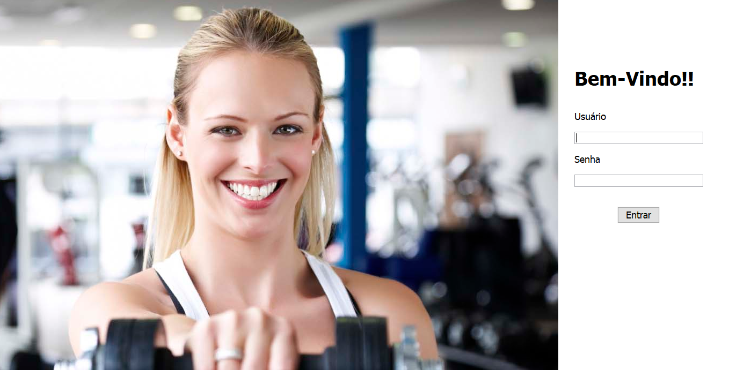**Tela Login**
2. 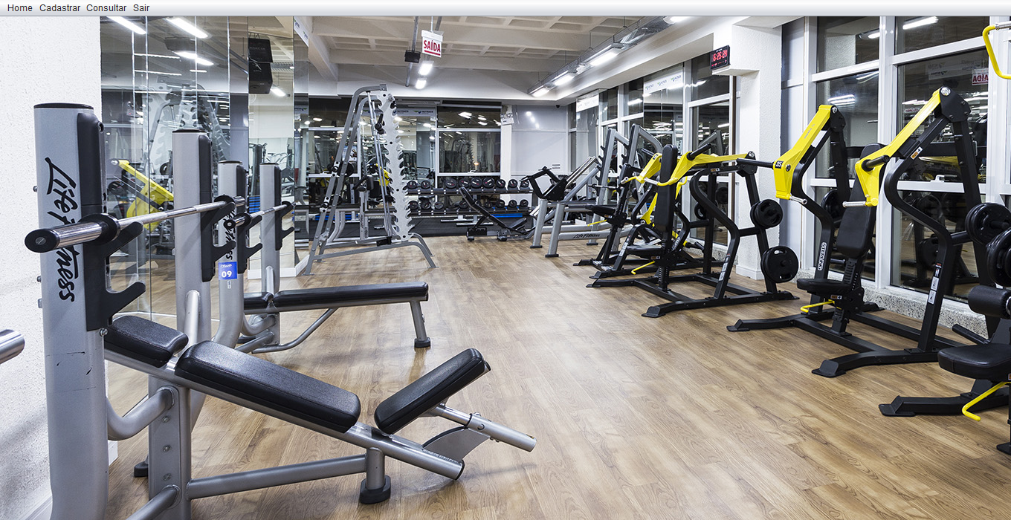**Tela Menu**
3. 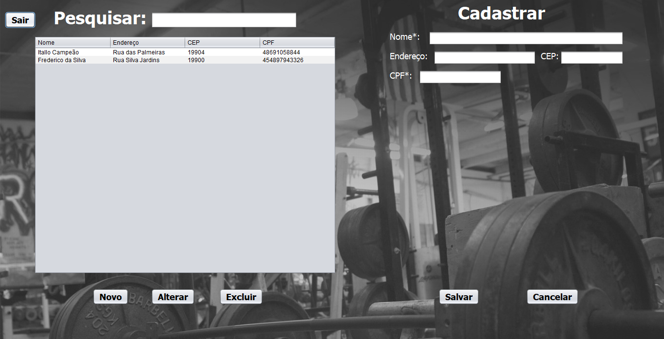**Tela Usuário**
4. 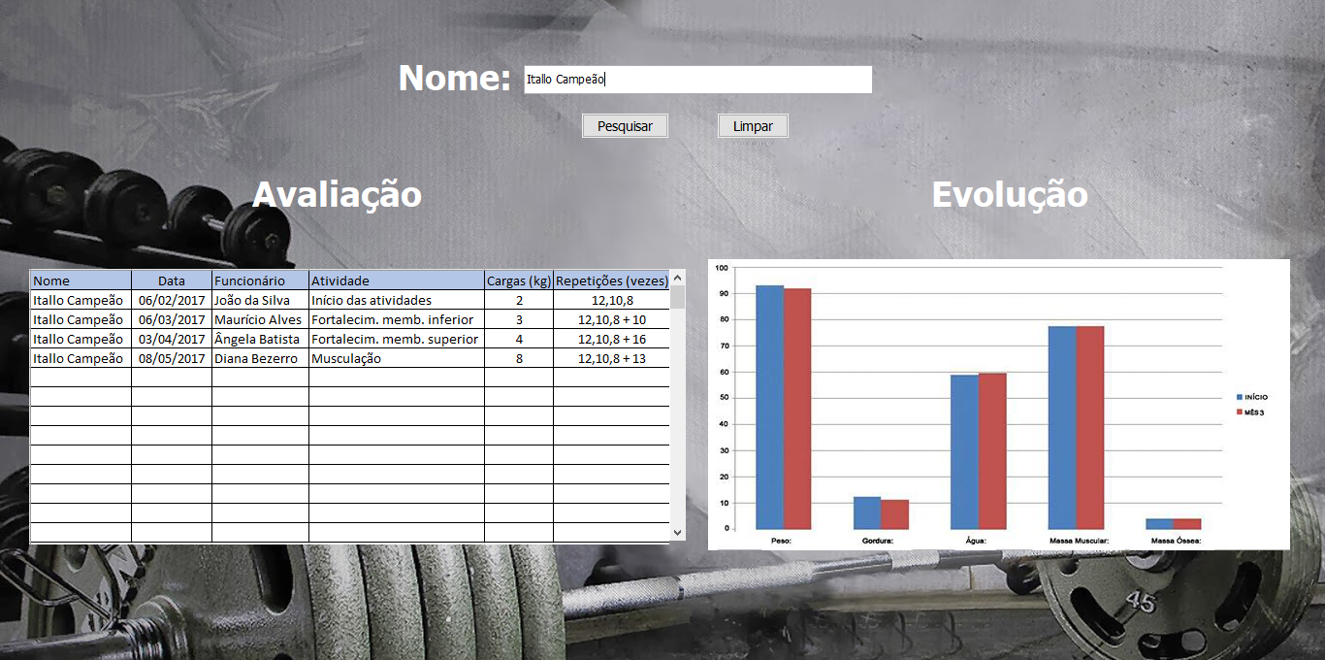**Tela Avaliação e Evolução**
5. 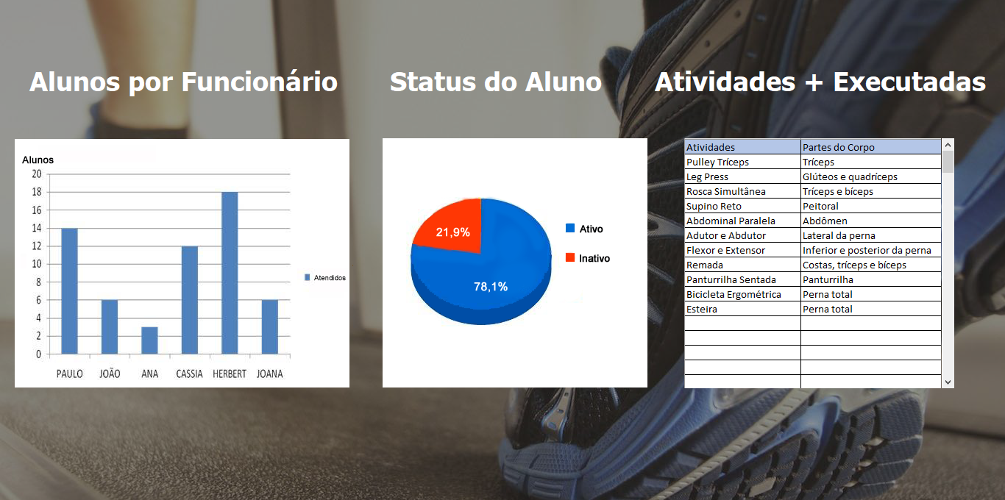**Tela Relatório**

# Referências

FURTADO, Gustavo. **A primeira fase de um projeto de banco de dados.** 2013. Disponível em <[http://www.dicasdeprogramacao.com.br/a-primeira-fase-de-um-projeto-de-banco-de-dados/>.Acesso](http://www.dicasdeprogramacao.com.br/a-primeira-fase-de-um-projeto-de-banco-de-dados/.Acesso) em: 10 out. 2017.

IME, Instituto Militar de Engenharia. **Modelagem E-R Exercícios e Verificação.** Disponível em <[https://sistemas.riopomba.ifsudestemg.edu.br/dcc/materiais/1858805029_Exemplo.pdf>.Acesso](https://sistemas.riopomba.ifsudestemg.edu.br/dcc/materiais/1858805029_Exemplo.pdf%3e.Acesso) em: 10 out. 2017

SOMMERVILLE, Ian. **Engenharia de Software**. 9. ed.São Paulo: PearsonEducation, 2011.

1. SOMMERVILLE, Ian. **Engenharia de Software**. 9. ed.São Paulo: PearsonEducation, 2011.